附件1

**镇安县移民（脱贫）搬迁工作办公室2017年决算公开情况说明**

**一、部门主要职责**

镇安县移民（脱贫）搬迁工作办公室，主要职责是：拟定全县移民（脱贫）搬迁政策、规定、办法和指导意见；编制移民（脱贫）搬迁规划、产业发展和就业安置规划；编报年度移民搬迁计划、基础设施和公共服务设施配套计划、资金筹措计划；督促检查各镇（办）、领导小组各成员单位移民（脱贫）搬迁工作责任的推进落实；负责移民（脱贫）搬迁项目的评估论证、审核申报、数据信息统计和上报监测，监督检查项目实施进度、质量和效果；总结推广移民（脱贫）搬迁工作经验；组织移民（脱贫）搬迁工作的日常检查和年终考核工作；承办县移民办日常工作；负责办理市 、县领导小组及办公室交办的其他工作任务。

**二、2017年度部门工作完成情况**

我县坚持五年任务三年完成的思路，严格执行易地扶贫搬迁“两条红线”，按照“先人后房、以人定建、以户定搬”的原则，对全省扶贫数据清洗和搬迁对象接续调查之后，“十三五”所有搬迁对象全部落实到镇办，集中安置落实到点、到具体楼栋，分散安置落实到村、到户，全面启动项目建设，逐户签订“三项协议”，建立搬迁台账和“一档三册”，做到精准搬迁安置。全县建设集中安置点58个，其中2016年建设集中安置点18个，2017年建设集中安置点40个。集中安置9807户34163人，分散安置1437户4866人。

2016年的18个集中安置点，全部达到入住条件，并向4271户16141人搬迁户全部交钥匙，已实际入住589户2184人。2017年的40个集中安置点中，实行EPC总承包的30个安置点112幢单体楼，主体全部封顶，其中回龙镇黄土凸、茅坪镇腰庄河、元坪敬老院3个纳入2017年减贫计划的安置点，382户搬迁贫困户已全部交钥匙；镇办自建的10个安置点主体已全部封顶，正在实施“小配套”建设；其余37个安置点将于2018年6月底前，全部达到入住条件并向搬迁户交钥匙。2017年所有分散安置户全部实际入住。

**三、部门决算单位构成**

镇安县移民（脱贫）搬迁工作办公室，隶属县国土资源局管理，无下级决算单位。

**四、部门人员情况说明**

截止2017年底，本部门人员编制8人，其中行政编制2人、事业编制6人；实有人员18人，其中行政2人、事业9人，公益性岗位人员7人。单位管理的离退休人员0人。

**五、部门决算收支情况说明**

（一）2017年度收入支出总体情况说明

1、2017年度本单位年初结转和结余374.1万元（移民搬迁项目资金），本年度收入为4761.6842万元，单位支出5134.976797万元，年末结转和结余0.807403万元。较2016年相比，收入减少7669.6158万元，减少161.1%，主要原因为2017年全县避灾生态搬迁任务减少，县级配套资金减少。支出减少7710.811万元，下降150.2%。主要原因为2017年避灾生态搬迁户减少，县级配套资金少，支出少。

1. 本年度收入构成情况。2017年度本单位共计收入4761.6842万元，全部为一般公共预算财政拨款收入。

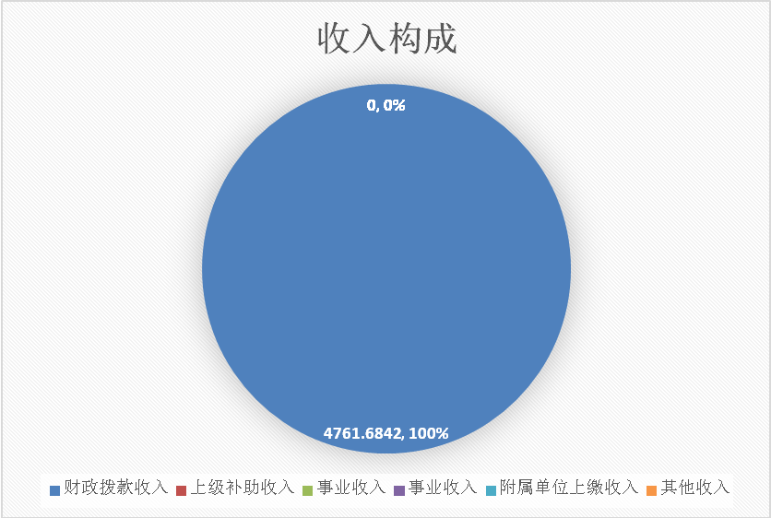

1. 本年支出构成情况。2017年度共支出5134.976797万元，其中基本支出101.576797万元，项目支出5,033.40万元。

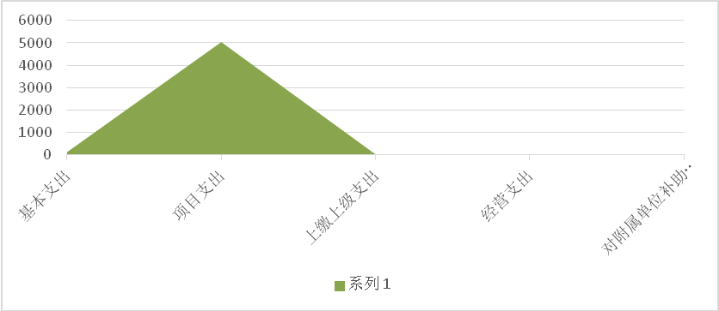

（二）2017年度财政拨款收入支出总体情况说明

1. 本年度本单位财政拨款收入4761.6842万元，支出为5134.976797万元，较上年相比减少7669.6158万元，减少161.1%，，主要原因为2017年全县避灾生态搬迁任务减少，县级配套资金减少。

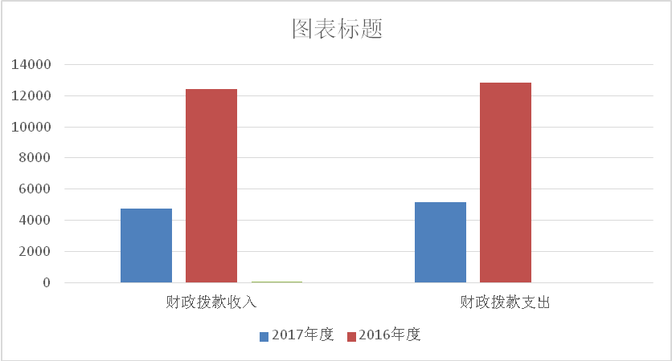

2、一般公共预算财政拨款支出情况。2017年度本单位财政拨款支出5134.976797万元，其中：2120199-其他城乡社区管理事务支出0.68万元，2130501-行政运行7.95万元，2130504-农村基础设施建设4102.2万元，2130599-其他扶贫支出60.63万元，2210199-其他保障性安居工程支出963.52万元。

3、一般公共预算财政拨款基本支出决算情况。本单位2017年度财政拨款基本支出101.577697万元，其中：人员经费支出37.0662万元，全部为工资福利支出（基本工资27.1162万元，奖金9.95万元），公用经费支出64.511497万元，全部为商品服务支出（办公费11.730797万元，印刷费13.4086万元，手续费0.001383万元，水费0.3919万元，电费1.467117万元，差旅费6.0613万元，租赁费8万元，会议费4.018万元，培训费0.37万元，公务接待费3.041万元，工会经费1.2万元，公务用车运行维护费5.2266万元，其他交通费用9.5948万元）。

4、政府性基金财政拨款收支情况说明

本部门无政府性基金决算收支，并已公开空表。

（三）2017年度“三公”经费、培训费及会议费支出情况说明

1、“三公”经费财政拨款支出总体情况说明。

2017年度一般公共预算财政拨款安排的“三公经费”支出为8.5667万元，其中：因公出国（境）费用0万元，公务接待费3.3401万元，公务用车购置费0万元，公务用车运行维护费5.2266万元。总体较2016年相比，减少1.7627万元，下降20.6%。其中：因公出国费用与上年相比，没有变化，无因公出国（境）人员。公务接待费较上年相比，增加0.2992万元，增加8.94%，主要原因为本年度上级检查、考核、参观交流等增加，本年度共接待10批次330人左右，导致公务接待费用增加。公务用车购置费减少4万元，下降100%，本年度无公车购入。目前单位有公车1辆，公务用车运行维护费增加2.0619万元，增加39.45%，主要原因为2017年全县移民搬迁项目多，建设任务重，承担的脱贫攻坚工作量大，单位用车多，费用增加。

2、培训费支出决算情况说明。本年度培训费支出0.37万元，较上年相比减少0.0393万元，下降10.62%，本年度单位严格控制培训会议规模，费用相对减少。

3、会议费支出决算情况说明。本年度本单位会议费支出4.358万元，较上年度相比增加了4.358万元，增加了100%，上年度无会议费支出。本年度本单位承办了全市移民搬迁精细化管理现场会。

六、2017年部门绩效管理情况说明

2017年本单位对专项业务经费项目开展了绩效自评，涉及一般公共预算当年拨款20万元，主要用于全县移民（脱贫）搬迁业务工作经费，完成了全县17181人的易地扶贫搬迁任务和400户的生态搬迁任务，所有安置房已全部建成。

七、其他重要事项的情况说明

（一）机关、单位运行经费支出情况。

2017年度本单位机关运行经费总为64.511497万元，较2016年相比，增加了9.441874万元，增加了14.64%，增加的主要有办公费、印刷费、差旅费、公务用车运行维护费和会议费等。原因为：一是单位人员增加；二是业务量大大增加，导致纸张、打印等开支增加；三是移民搬迁项目督查、进度检查、跟踪考核等，公务用车运行维护费用增加；四是召开了全市档案精细化管理现场会。

（二）政府采购支出情况。

本单位2017年无政府采购支出。

（三）国有资产占用及购置情况说明

截至2017年末，本部门所属单位共有车辆1辆；单价20万元以上的通用设备0台（套）；单价50万元以上的通用设备0台（套）。2017年当年购置车辆0辆；购置单价20万元以上的设备0台（套）；购置单价50万元以上的通用设备0台（套）。

八、专业名词解释

1.基本支出：指为保障机构正常运转、完成日常工作任务而发生的各项支出。

2.项目支出：指单位为完成特定的行政工作任务或事业发展目标所发生的各项支出。

3.“三公”经费：指部门使用一般公共预算财政拨款安排的因公出国（境）费、公务用车购置及运行费和公务接待费支出。

4.机关运行经费：指行政单位和参照公务员法管理的事业单位使用一般公共预算财政拨款安排的日常公用经费支出。

5.避灾生态搬迁：是指生活在工程措施难以有效消除灾害隐患的地质灾害隐患点、山洪灾害频发以及省级以上自然保护区的核心区和缓冲区、生态环境脆弱区内，对生态环境影响较大的需要搬迁的农村人口。

6.易地扶贫搬迁：是指居住在自然条件恶劣地区，即“一方水土养不起一方人”的区域需要通过搬迁实现脱贫的农村建档立卡贫困人口。